Prezent na rocznicę ślubu
Prezenty na rocznicę ślubu czasami może sprawić wiele kłopotu. Często nie wiemy co będzie dobrym wyborem. A okazuje się, że najprostsze rozwiązania są najlepsze. Zatem warto postawić na fotomozaikę, kolaż ze zdjęć, lub mapę podróży. W zależności od tego co będzie najbardziej podobać się osobie, którą pragniemy obdarować.

Jaki prezent na rocznicę ślubu?
Często zastanawiamy się co będzie wyjątkowym prezentem na rocznicę ślubu? Warto wybrać coś unikatowego, np. fotomozaikę ze zdjęć, lub kolaż. Jeśli zastanawiasz się nad odpowiednim upominkiem, jest to strzał w dziesiątkę. Prezent na rocznicę związku taki jak wspólny portret, który przywoła najpiękniejsze chwile, to coś idealnego. Prezent na rocznicę ślubu, choć wydaje się nie lada wyzwaniem, może okazać się nie taki trudny do znalezienia. Rocznica ślubu, to piękny czas w życiu każdego małżeństwa, bez względu na ilość lat, które spędzili razem. Prezent na 30 rocznicę ślubu, 20 lub każdą inną to uhonorowanie niezwykłej międzyludzkiej więzi.
Coś niestandardowego?
Odbiega się już od standardowych pomysłów prezentowych typu - czekoladki, czy kwiaty. Warto postawić na coś oryginalnego. Wystarczy wybrać klika zdjęć i wysłać je do nas, a my stworzymy piękną fotomozaikę, lub kolaż ze zdjęć, który będzie zachwycał każdego, kto odwiedzi parę, którą pragniemy obdarować niebanalnym prezentem na rocznicę ślubu.

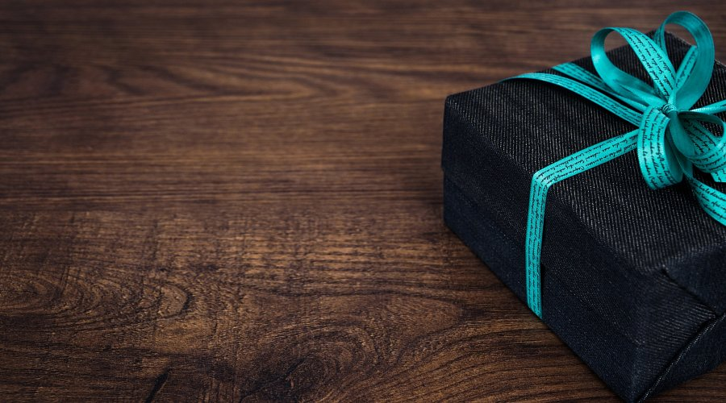
Niebanalne pomysły - prezent na rocznicę ślubu
Kolejnym niebanalnym pomysłem jest mapa nieba. To wiernie odwzorowany wygląd nieboskłonu, w konkretnym dniu, godzinie oraz miejscu. Układ gwiazd będzie taki, jaki w dniu Waszego wielkiego święta. Wystarczy sprecyzować miejsce, datę i godzinę wydarzenia, dodać dedykację, a my przygotujemy mapę Waszego nieba. Taki prezent ma szczególną wartość, kiedy chcemy uczcić szczególnie ważną chwilę w przeszłości, która wydarzyła się w konkretnym miejscu. To idealny prezent na rocznicę ślubu.

